Datum: 26.06.2020
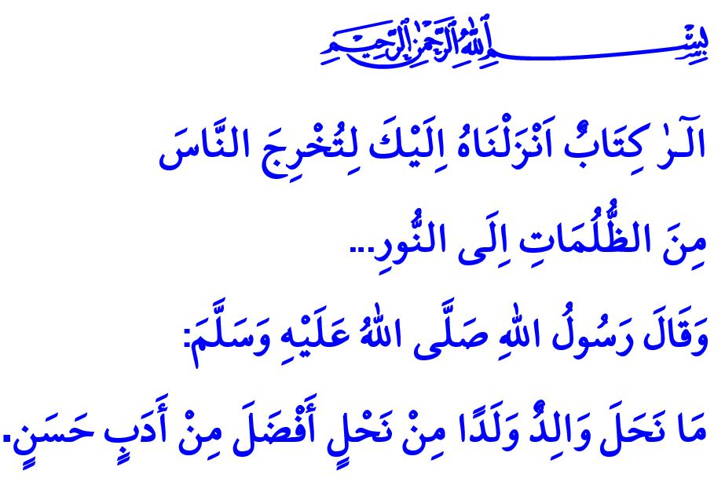
Lasst uns unsere Heime mit dem Koran erhellen
Werte Muslime!
Unsere Kinder, die ihre Augen mit einer reinen menschlichen Natur für die Welt öffnen, sind ein wertvolles Gewahrsam unseres allmächtigen Rabb. Der süßeste Segen in unserem Leben, der kostbarste Schmuck in unserem Heim. Die Fülle unseres Lebens und die Freude unseres Herzens.
Unsere Kinder sind unsere Zukunft, unser Gebetsfenster, das sich für den Erbarmer öffnet. Es ist unsere Hauptverantwortung, sie als gute Menschen, als schöne Muslime zu erziehen, sie mit Halal zu ernähren und die Wahrheit zu lehren. Es ist unsere Hauptaufgabe, die Liebe Allah's und des Propheten in ihre kleinen Herzen einzuprägen und ihre zarten Geister mit nützlichem Wissen und Anstand zu entwickeln. Schließlich teilt unser Prophet (s.a.s) in einem Hadith wie folgt mit: “Kein Vater hat seinem Kind ein kostbareres Erbe hinterlassen als die Sittlichkeit.”
Verehrte Gläubige!
Unsere Kinder haben ein weiteres Schuljahr absolviert. Jedes Jahr in der Sommersaison wurden unsere Moscheen in ein Bildungsheim verwandelt und mit Kinderstimmen erfreut. In diesem Jahr werden wir jedoch die Sommer-Koran-Kurse in unseren Häusern veranstalten. Unsere Kurse beginnen am kommenden Montag im Diyanet-Fernsehen. Sie können unsere Kinder auf der Website unserer Präsidentschaft anmelden und ihre Bücher von den Muftiaten in den Bezirken erhalten.
Werte Muslime!
Mit den Sommer-Koran-Kursen lernen unsere Kinder unseren Rabb besser kennen, unser heiliges Buch, den Koran lesen und kommen mit seiner relevanten Welt zusammen. Sie werden die Prinzipien des Glaubens und der Gottesdienste und das beispielhafte Leben des Propheten lernen. Sie werden erfassen, wie wichtig es ist, ein nützlicher Diener für unser Land, unsere Nation und die ganze Menschheit zu sein.
Verehrte Gläubige!
Allah der Allmächtige teilt im Koran Folgendes mit: “Elif. Lâm. Râ. Dieser Koran ist ein Buch, das wir Dir herabgesandt haben, um Menschen mit der Erlaubnis ihres Rabb, der von allem, von Dunkelheit bis Licht der Meister ist und gepriesen wird, auf den Weg Allah's zu führen.”
Lasst uns also unser Leben mit dem Koran rekonstruieren, der uns Seelenfrieden verleiht und jedes unserer Werke reichhaltig macht. Lasst uns mobilisieren, um Glauben, Islam und Sittlichkeit in den zarten Verstand und die reine menschliche Natur unserer Kinder einzuprägen. Lasst uns ihnen nicht das Licht des Koran's und die Führung authentischen religiösen Wissens vorenthalten.
Ich beende meine Predigt mit dem Wunsch, dass unsere jungen Geschwister die Zulassungsprüfungen für die Universität am Wochenende mit einem klaren Geist erfolgreich ablegen.

Tirmizî, Birr, 33; İbn Hanbel, IV, 77.
İbrâhîm, 14/1. Generaldirektion für religiöse Dienste

